ПАСПОРТ СВОБОДНЫХ ОБЪЕКТОВ НЕДВИЖИМОГО ИМУЩЕСТВА

- ОБЩАЯ ИНФОРМАЦИЯ
Адрес объекта (имущественного комплекса) | Тверская область, Удомельский городской округ, пос. Брусово, ул. Чкалова, д.23
Наименование балансодержателя | Администрация Удомельского городского округа ( казна)
Ф.И.О. руководителя (телефон, факс, эл. почта) | Рихтер Рем Аркадиевич(48255) 5-43-35, 5-37-45 факс (48255) 5-40-50  е-mail: raivlast@udomlya-region.ru
Юридический адрес | Тверская область, г. Удомля, ул. Попова, д.22
Вид права | собственность
Площадь зданий (сооружений) (кв. м):  Площадь расположенного под объектом (имущественным комплексом) земельного участка | 255,9 кв. м  14072 кв. м
История использования объекта (имущественного комплекса) | Здание дома культуры
Контактное лицо (телефон, факс, моб. телефон, эл. почта) | Мюрю Ольга Борисовна, (48255) 5-38-38, (48255) 5-40-21, KUIIZO6935@yandex.ru

2. СВЕДЕНИЯ О ДОКУМЕНТАХ (с приложением копий документов)
Выписка из Единого государственного реестра прав на недвижимое имущество и сделок с ним о правах на объекты | 04.03.2019
Документы на здания и сооружения | Свидетельство о государственной регистрации права, технический паспорт
Иные документы

- ИНФОРМАЦИЯ О СВОБОДНЫХ ОБЪЕКТАХ НЕДВИЖИМОГО ИМУЩЕСТВА (ИМУЩЕСТВЕННЫХ КОМПЛЕКСАХ - заполняется отдельно по каждому объекту)
Название объекта (назначение) | Здание дома культуры
Тип (конструкция) | кирпичное
Общая площадь (кв.м.) | 255,9
Этажность | 1
Наличие лифтов:  - тип лифта  - грузоподъемность | нет
Тип полов с указанием состояния | деревянные, удовлетворительное
Общее состояние | Удовлетворительное, требует ремонта
Год постройки, капитального ремонта | 1930
Сведения об обременениях | нет
Сведения об обеспечении безопасности объекта (имущественного комплекса):
- тип ограждения
- тип системы охраны
Рекомендации по вариантам использования объекта, отраслевой направленности организаций | Различное (социальное, производственное)
Примечание

4. ИНФОРМАЦИЯ О ЗЕМЕЛЬНОМ УЧАСТКЕ
Площадь, га | 1,4172
Месторасположение земельного участка | Тверская область, Удомельский городской округ, пос. Брусово, ул. Чкалова, д.23
Ориентиры земельного участка
Кадастровый номер земельного участка | 69:35:0190416:35
Категория земельного участка | Земли населенных пунктов
Разрешенный вид использования земельного участка | Для размещение здания дома культуры
Необходимость перевода земельного участка в другую категорию
Форма собственности | муниципальная
Вид права | собственность
Сведения о собственнике (правообладателе) земельного участка, в том числе контактная информация | Муниципальное образование Удомельский городской округ
Конфигурация (форма) земельного участка | многоугольная
Сведения об обременениях | нет
Сведения об ограничениях | нет
Возможность расширения земельного участка
- кадастровый номер примыкающего незастроенного земельного участка
- площадь, га
- возможность обеспечения инженерной инфраструктурой
Примечание

5. СВЕДЕНИЯ О ТРАНСПОРТНОЙ ИНФРАСТРУКТУРЕ
Автомобильное сообщение:
Расстояние до г. Москвы | 330
Расстояние до г. Санкт-Петербурга | 490
Расстояние до г. Твери | 190
Расстояние до городской черты, ближайшего крупного населенного пункта | 32 км
Информация об имеющихся подъездных путях к объекту (имущественному комплексу) | Асфальтированная дорога
Состояние подъездных путей к объекту (имущественному комплексу) | хорошее
Расстояние до автодорог:
- федерального значения
- регионального значения
- межмуниципального значения
- прочих автодорог местного значения
Расстояние до остановки общественного транспорта
Железнодорожное сообщение:
Расстояние до железнодорожных путей (название участка ж/д)

6. СВЕДЕНИЯ ОБ ИНЖЕНЕРНОЙ ИНФРАСТРУКТУРЕ
Электроснабжение | центральное
Газоснабжение
Водоснабжение | центральное
Канализация
Теплоснабжение | печное
Связь
Примечания

7. ЭКОЛОГИЧЕСКИЕ ХАРАКТЕРИСТИКИ ЗЕМЕЛЬНОГО УЧАСТКА
Расстояние до охраняемых зон
Расстояние до водных объектов
Расстояние до жилой зоны
Расстояние до ближайших предприятий
Названия ближайших предприятий
Примечания

8. СВЕДЕНИЯ О ЦЕНАХ И ТАРИФАХ
Кадастровая стоимость объектов, земельного участка | 5000000,00 1320516,48 руб
Стоимость аренды и условия
Стоимость выкупа и условия
Тарифы на электроэнергию (за 1 квт/час) | 4,37 руб/кВт*час
Тарифы на газ (за 1000 куб. м.)
Тарифы на водопотребление (за 1 куб.м.)
Тарифы на канализацию (за 1 куб.м.)
Тарифы на услуги связи
Примечания

9. КАРТА РАСПОЛОЖЕНИЯ ОБЪЕКТА (ИМУЩСТВЕННОГО КОМПЛЕКСА) С УКАЗАНИЕМ ПОДЪЕЗДНЫХ ПУТЕЙ, ОБЪЕКТОВ ИНЖЕНЕРНОЙ ИНФРАСТРУКТУРЫ, ТОЧЕК ПРИСОЕДИНЕНИЯ
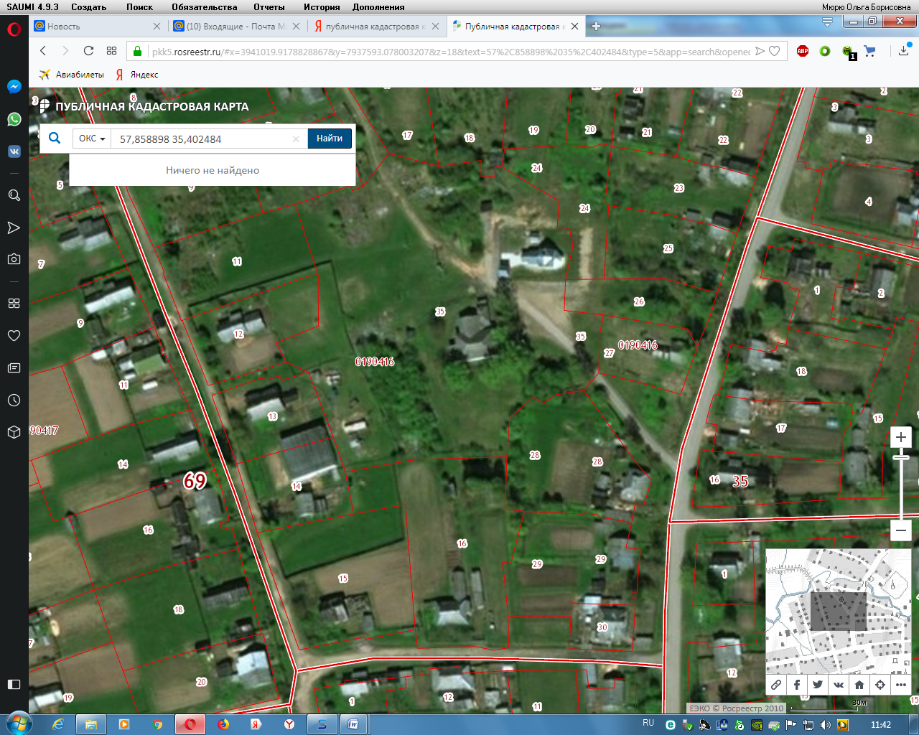

10. ФОТОГРАФИИ ЗДАНИЙ, СООРУЖЕНИЙ, ОБЪЕКТОВ ИНЖЕНЕРНОЙ ИНФРАСТРУКТУРЫ, ЗЕМЕЛЬНОГО УЧАСТКА
